slovo mnohoznačné – heslo ve SSČ (Slovník spisovné češtiny) – protože jsou všechny významy nějak logicky propojeny, má slovo koruna pouze jedno heslo a všechny významy sou očíslovány a vypsány hned za sebe
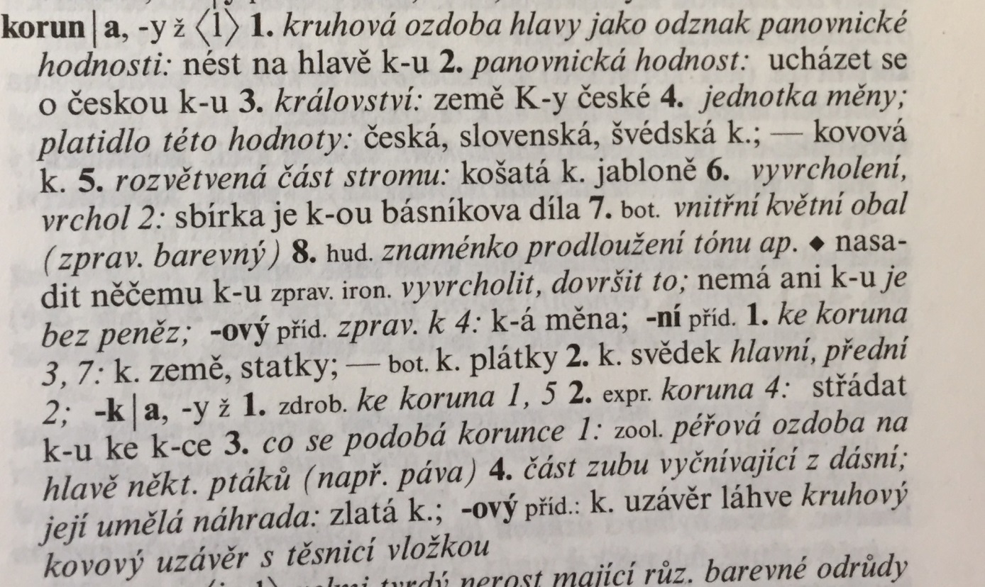

homonymum (slovo souzvučné) – má ve SSČ tolik hesel, kolik různých významů dané slovo má, jelikož významy nejsou nijak propojeny
